Materiały dla Zespołu Rewalidacyjno-Wychowawczego 2

Szanowni Rodzice!
Bardzo prosimy o kontynuowanie treningu czystości i samodzielnego jedzenia sztućcami.

Środa 7.04.2021 mgr Justyna Bukowska

Temat : Dzień bobra
1. Wprowadzenie do tematu zajęć. Pokaz i omówienie zdjęć
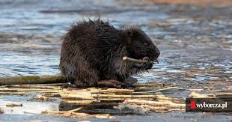
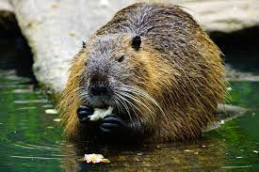
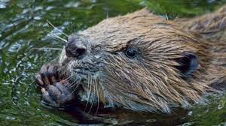

2. słuchanie bajki o bobrach: https://www.bajkownia.org/czytaniebajek/2429-bobry

3. kolorowanka – proszę o pomalowanie kredkami.

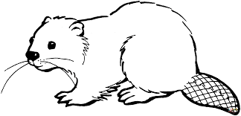

4. Zajęcia relaksacyjno- ruchowe przy muzyce : https://www.youtube.com/watch?v=07tsNO76hiw
w miarę możliwości:
- swobodne poruszanie rękami,
- kołysane się na boli, do przodu i do tyłu.

CZWARTEK 08. 04. 2021 mgr Beata Dąbrowska
Temat: Zdrowe odżywianie – owoce i warzywa. Ćwiczenia motoryki małej i dużej.
- Kontynuowanie treningu czystości i toalety jak mycie rąk, mycie zębów, czesanie włosów, ubierania się i rozbierania, w miarę możliwości samodzielnego jedzenia.
- Spacer po dworze w celu obserwacji zjawisk pogodowych i zmian zachodzących w przyrodzie.
- Zdrowe żywienie, omówienie tematu z dzieckiem na temat co powinniśmy jeść, aby być zdrowym? Jakie owoce i warzywa mamy w naszej kuchni. Pokazujemy dziecku, dajemy dotknąć i powąchać.
- Praca plastyczna na 4 ręce z wykorzystaniem kredek, flamastrów, farb.
Karty do wydrukowania poniżej do wyboru (marchewka, jabłko, warzywa).

PIĄTEK 09. 04. 2021-03-29
Temat: Jabłko – owoc, który znamy i kochamy. Usprawnianie percepcji wzrokowo – ruchowej.
- Kontynuowanie treningu czystości.
- Omówienie z dzieckiem właściwości owocu, jakim jest jabłko. Pokazujemy i dotykamy, wąchamy i próbujemy.
Praca plastyczna o tematyce jabłka do wdrukowania poniżej.
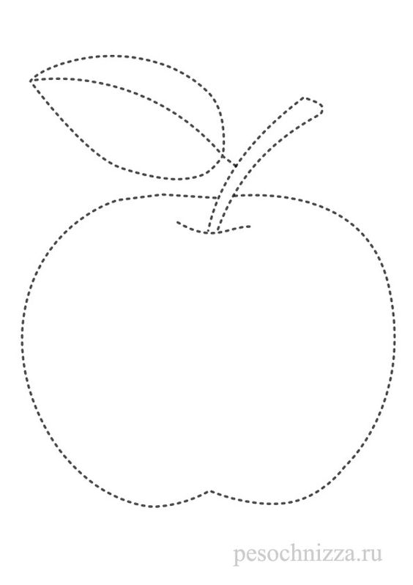

Piątek 9.04.2021 mgr Justyna Bukowska

Temat: Żyj zdrowo i wesoło

1. prezentacja owoców i warzyw. (Proszę o przygotowanie kilku warzyw i owoców np.:marchewka, pietruszka, ziemniak, gurak jabłko, gruszka, banan, winogrono, śliwka itp.)
Nazywanie ich, wąchanie i dotykanie.
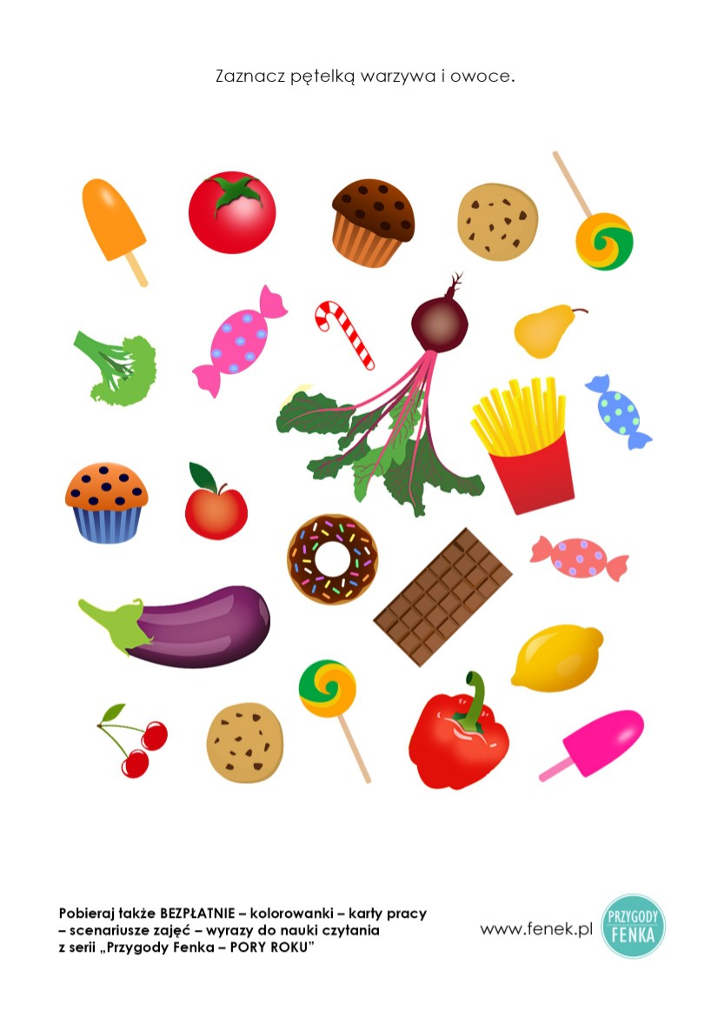
2. Wysukiwanie warzyw i owoców – plansza poniżej

